Proposition d’exercices pour brevet blanc 2022

QCM avec calcul numérique (fractions, puissances et écritures scientifiques)

PGCD / Arithmétique

Stat et tableur (fréquences effectifs et moyenne)

Géométrie (Thalès et Pythagore, transformations)

Fonctions (lecture graphique et calcul, résolution d’équations)

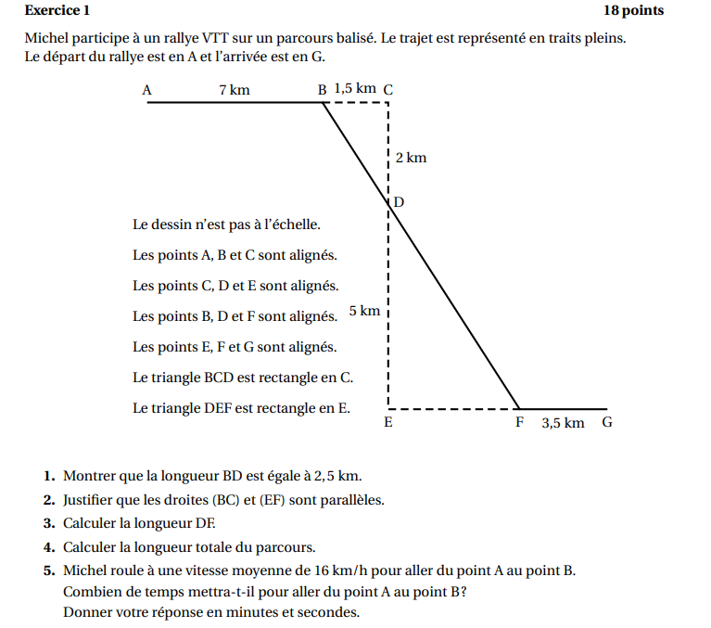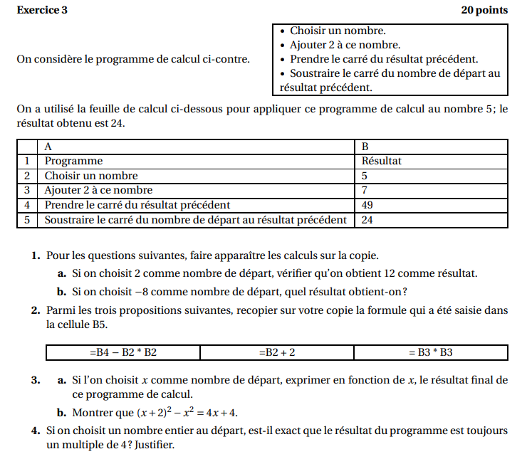

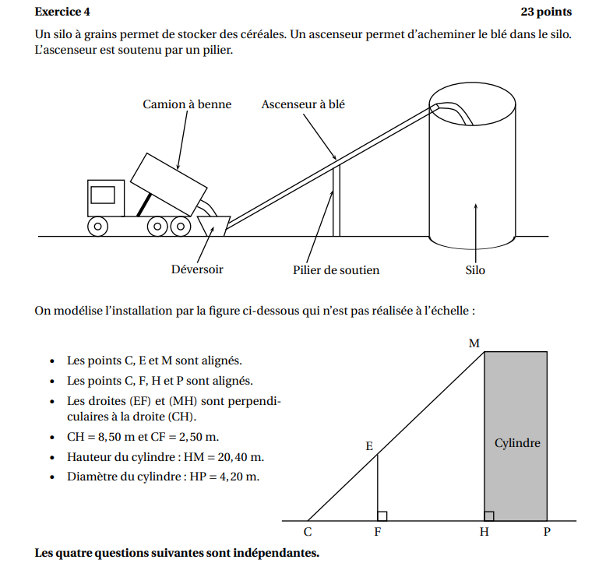

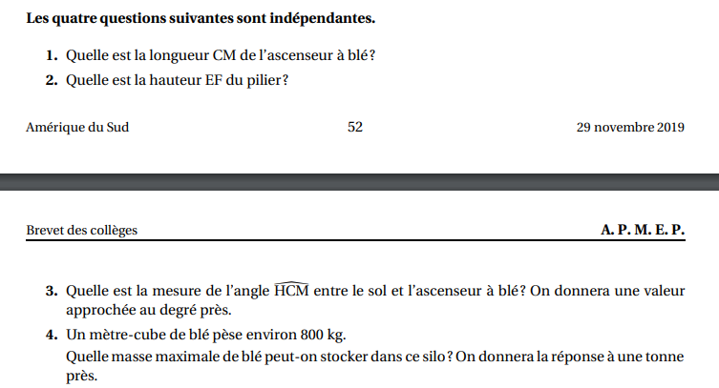

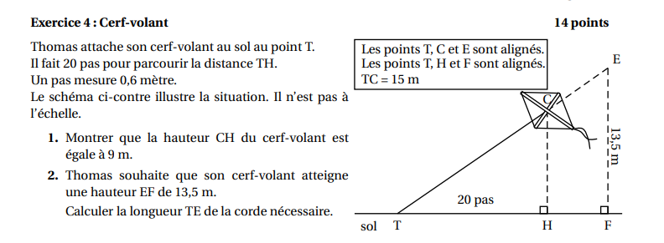

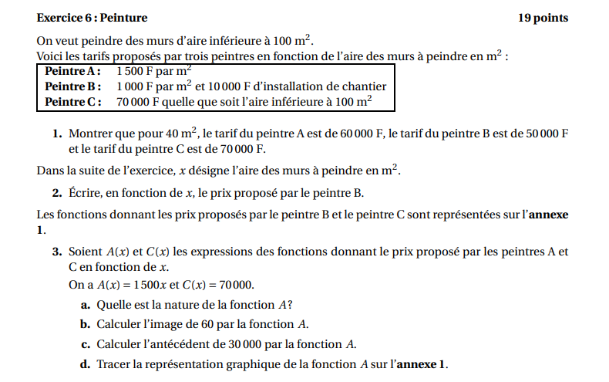

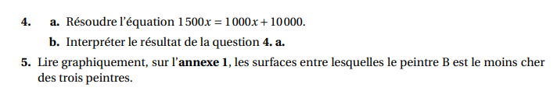

QCM

